Concours 2019 - Coupe robotique GEII : les robots jouent au Tennis.
Ce règlement a été approuvé lors de la visioconférence du 22 Novembre 2018 pour l’édition du 6 au 8 Juin 2019. Préambule
La coupe robotique des IUT GEII est une rencontre ouverte aux étudiants et apprentis de tous les départements GEII des IUT de France. Son objectif est triple :
- La préparation du robot pour la coupe est d’abord un élément de motivation pour les étudiants des IUT GEII. Elle leur permet de mettre en œuvre concrètement les compétences techniques enseignées et peut servir de support pour les enseignements.
- D’autre part, par l’image positive qu’il véhicule, cet événement est destiné à promouvoir les IUT GEII en particulier et les études scientifiques et techniques en général.
- Enfin, la rencontre est également un événement fort d’échange et de convivialité entre les étudiants et les enseignants. Les deux doivent garder à l’esprit que ces objectifs sont prioritaires sur la victoire du robot représentant son IUT.
Le présent règlement précise les conditions de participation à la coupe de robotique des départements GEII. Sa définition poursuit les objectifs suivants :
- Permettre au plus grand nombre de participer, même avec un robot simple.
- Faire du spectacle avec les robots les plus performants.
- Favoriser le fair-play et la convivialité lors de la rencontre.
- Simplifier l’arbitrage des matchs pour le jury.
- Assurer l’équité entre les différentes équipes.

But de la compétition :
Le but des robots est d’envoyer un maximum de balles de tennis dans le camp adverse, sans y entrer et sans jamais contrôler plus d’une balle à la fois.

Déontologie et respect :
La coupe robotique GEII est un événement festif et pédagogique. Chacun (enseignant, technicien, étudiant, accompagnateur, etc.) s’engage à respecter ces deux concepts (festif et pédagogique) du début à la fin du festival. Le respect de l’adversaire doit être une règle absolue. Tout acte, parole ou inscription qui irait à l’encontre de cette règle entrainera immédiatement la disqualification de l’équipe pour l’intégralité de la compétition sans possibilité d’appel, ni de remboursement.
La participation à la coupe implique la présence de l’ensemble de l’équipe du début à la fin de la compétition (sauf cas de force majeure, bien entendu).
Les enseignants (ou autres personnels encadrant) s’engagent à aider tous les étudiants et en particulier ceux des autres équipes. Ils s’engagent à n’intervenir auprès de leurs étudiants que pour les aiguiller, les aider dans des tâches subalternes ou les guider, mais en aucun cas à se substituer à eux dans la mise au point du robot ou son développement. Le rôle des encadrants est d’être arbitre ou membre du jury, mais aussi et surtout d’aider les plus faible.
Le Festival étant un événement public : des enfants, des collégiens et leurs parents seront présents sur place. Les étudiants des IUT doivent par leur comportement représenter du début à la fin de la compétition un modèle pour tous et doivent être particulièrement attentifs à l’image qu’ils véhiculent auprès des enfants et des parents. Les stands doivent être bien tenus et la consommation d’alcool y est strictement interdite.
Les organisateurs du concours travaillent toute l’année, bénévolement, pour accueillir dignement les participants, Il est donc important de les respecter et de se plier aux demandes qu’ils formulent. De plus, nous vous prions de respecter les lieux qui vous accueillent et les personnels de l’ENS.

Les illustrations non côtés du présent document ne sont pas contractuelles.
L’organisation peut les modifier à tout moment sans préavis.

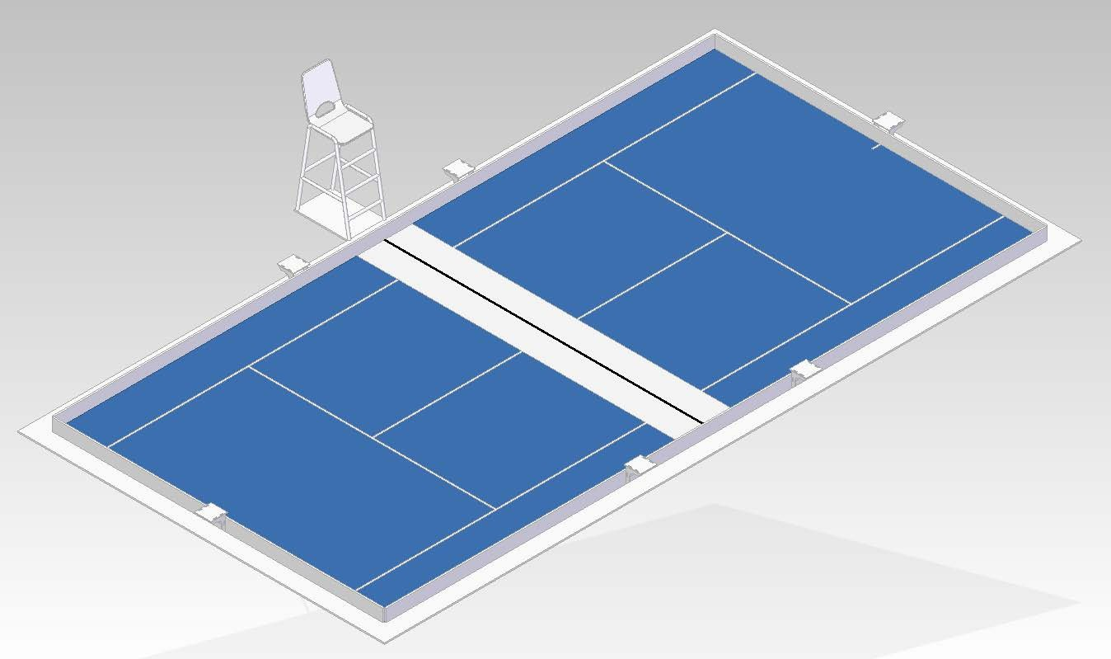

L’Aire de jeu
Aire de jeu complète

- L’aire de jeu a pour dimension 8 x 4 m sous la forme de deux carrés de 4 m de coté (la ou les pistes d’entrainement sont susceptible de ne faire que 4 x 4 m). Il n’y a pas de filet entre les deux côtés.
- Les lignes au sol sont en scotch PVC blanc de 19 mm de large.
- La ligne médiane est une bande blanche (en papier autocollant Bic Velleda) de 67 cm de large (33,5 cm de chaque côté du terrain) avec une bande de scotch PVC noir de 19 mm en son milieu.
- Autour de la piste un glacis d’environ 1 m est assuré.
- Sur le pourtour du terrain, à l’extérieur du court, 6 supports de balise de 20 x 20 cm sont disposés à 20cm du sol :
  - Sur les côtés : Le centre du support est situé 1 m avant le milieu du terrain.
  - Sur la ligne de fond de cours : Le centre du support est au milieu de la ligne de fond de court.

Les Balles
- Des balles de tennis standard (Artengo, de pression variable) sont présentes en nombre variable, mais égal, en début de partie, des deux côtés du terrain. La position des balles dans les deux camps est obtenue par symétrie axiale par rapport au scotch noir.
- Les balles sont placées de façon pseudo aléatoire, à l’exception de trois balles, dont la position de départ est toujours connue (aux coins inférieurs des 2 carrés de service).

Les Matchs :
- Les matchs se jouent avec un robot de chaque côté du terrain.
- La durée maximum des matchs est de 90 secondes.

Le robot
- Le robot est le fruit du travail exclusif des étudiants. Seuls les étudiants ont le droit de le manipuler.
- Le robot est autonome et n’est pas téléopéré.
- Les robots doivent utiliser les moteurs, la transmission, les roues, le châssis et la batterie officielle de la compétition. La batterie officielle est la seule source d’énergie des moteurs.
- Le robot peut utiliser un système propulseur pour agir sur la balle qu’il contrôle. Le propulseur peut sortir du gabarit uniquement lors d’un tir et doit se rétracter à l’intérieur du gabarit entre chaque tir.

Les balises
- Il est possible de poser jusqu’à 3 balises de dimension maximale 20 x 20 x 20 cm, fixes et autonomes, dans son camp, sur les supports de balises. Ces balises ne doivent pas effectuer d’actions de jeu, mais peuvent être communicantes.
- L’ensemble robot plus balises est autonome et n’est pas téléopéré.

Vue de dessus d’un côté du terrain
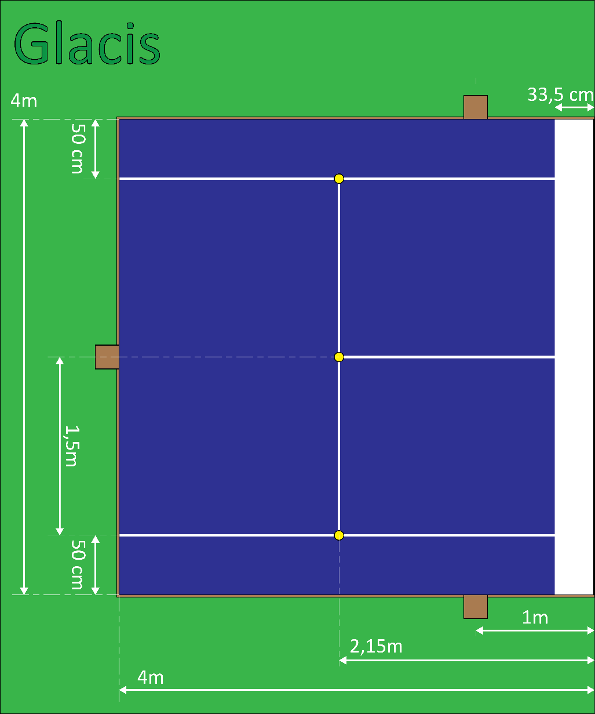

Déroulement de la compétition
La compétition se déroule en 3 phases : L’homologation, les qualifications et les finales.
- Ne peuvent participer aux qualifications que les robots homologués.
- Les 16 robots ayant le plus de point à l’issue des qualifications accèdent aux phases finales.
- En cas d’égalité, entre plusieurs robots à l’issue des qualifications, ils sont départagés par des matchs de barrage. Ces matchs sont à élimination directe, l’ordre des matchs est défini par tirage au sort.
- En cas d’égalité dans les phases finales, c’est le robot le mieux classé à l’issue des qualifications qui est déclaré vainqueur.

Homologations
Pour pouvoir être homologué, l’équipe doit présenter un robot de nouvelle ou ancienne génération qui doit avoir été réalisé par des étudiants ou des apprentis en DUT GEII. La personne qui manipule le robot doit être inscrite en DUT GEII. Le robot doit être le fruit du travail des étudiants ou des apprentis et doivent passer 3 étapes de validation :
- La visite de contrôle - Le robot est présenté avant son homologation aux membres désigné du jury qui vérifient qu‘il répond aux exigences suivantes :
  - Le robot entre dans le gabarit (40 x 30 x 30 cm).
  - La hauteur du robot avant le départ est inférieure ou égale à 30 cm.
  - Le robot emporte un ballon de baudruche, attaché par un dispositif de fixation permettant de monter ou démonter rapidement le ballon.
Cet élément de fixation n’est pas pris en compte dans la hauteur du robot
  - La base du ballon de baudruche (le nœud) se situe au minimum à 30 cm du sol.
  - Le robot et l’ensemble des dispositifs qui le compose ne présente aucun danger au repos (absence de pièces coupantes ou pointues non protégées, etc.), ni en fonctionnement pour les installations et/ou pour le public se trouvant à une distance de plus de 50 cm du robot.

Une démonstration des dispositifs crève-ballon et/ou propulseur doit être réalisée.
  - Le robot est muni d’un dispositif SIMPLE, VISIBLE ET ACCESSIBLE SANS DANGER permettant de couper le courant dans TOUS les actionneurs (en particulier le crève-ballon). Ce dispositif peut être de tout type et de toute couleur.

Une démonstration de ce dispositif doit être réalisée.
  - Le robot est muni d’un dispositif mécanique attaché à un lien de 30cm minimum permettant quand on tire sur le lien de déclencher la mise en marche du robot.

Une démonstration de ce dispositif doit être réalisée.
  - Le robot doit pouvoir rejoindre la bande blanche du filet de façon autonome.
Le robot doit faire une démonstration de cette capacité (le nombre d’essais n’est pas limité).
  - Le mécanisme de captage de balle est conçu pour ne permettre le contrôle que d’une seule balle.

Une démonstration peut être demandée par les membres du jury.

La conception du robot étant laissée au libre choix des équipes, l’organisation impose qu’un système mécanique ou électromécanique soit obligatoirement présent sur le robot l’empêchant de capter 2 balles. Ce système peut être passif (design empêchant le stockage de plusieurs balles) ou actif (tout système fermant l’ouverture de saisie des balles).

- L’inscription - Il s’agit des formalités administratives (inscription des membres de l’équipe sur le site de la compétition) avec une prise de photo. Le robot doit aussi avoir un nom.
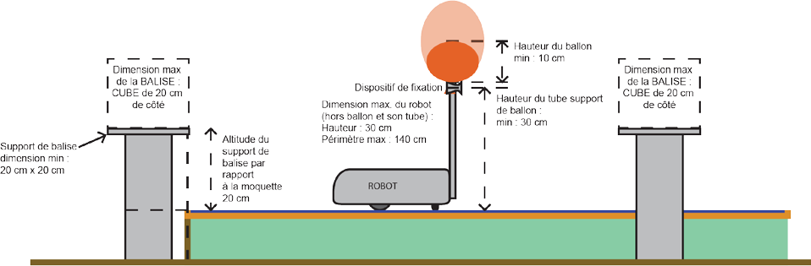
- La mise en ligne du PDF contenant l’intégralité des schémas et de la documentation technique des éléments du robot. Le contrôle du contenu sera effectué lors de la visite de contrôle.

Hauteurs comparées

Déroulement d’un match :
- Chronologie générale des événements :
  - Les robots sont appelés 90 secondes avant le début du match, c’est l’APPEL.
  - 90 secondes après l’APPEL, le match démarre, c’est le TOP DEPART.
  - 90 secondes après le TOP DEPART, le match est terminé, c’est le TOP FIN.
  - Tant que le TOP FIN n’est pas passé, un robot qui n’aurait pas été là au TOP DEPART a le droit de commencer sa partie.
  - Une fois le TOP FIN indiqué par l’arbitre de chaise, le score de chaque robot est annoncé par les arbitres de ligne.
  - Une fois les scores validés, les étudiants sont autorisés à récupérer leurs robots.
- Actions de match :
  - Après l’APPEL, les robots peuvent s’installer sur la piste.
  - Les robots peuvent être placés n’importe où sur la ligne de fond de court. Le robot doit être en contact avec la planche matérialisant la ligne de fond de court.
  - Une fois le TOP DEPART indiqué, la personne en charge du robot peut tirer quand elle le souhaite sur le lien pour déclencher le départ de son robot. Aucune autre action ne doit provoquer le départ du robot.
  - Une fois le lien tiré plus aucune action ne peut être réalisée par le responsable du robot sans l’accord de l’arbitre.
  - A la fin du match, le robot doit entrer dans un gabarit au sol de 40 par 30 cm (la hauteur n’est plus vérifiée).
• Actions interdites dans un match :
o Le robot ne doit pas voler le départ.
o Le robot ne doit pas sortir de son camp.
Si le robot touche la ligne noir de milieu de terrain, il est considéré comme étant sorti de son camp.
o Le robot ne doit jamais contrôler plus d’une balle à la fois.
o Le robot ne doit pas lancer volontairement plusieurs balles à la fois.
o Aucun objet ne doit être posé volontairement sur le sol par le robot pendant la partie.
o Le robot ne doit pas effectuer d’actions à distance sur les balles, ou projeter d’objets, autres que des balles, sur le terrain pendant le match.
o Les balises ne doivent effectuer aucune action.
o Le robot ne doit pas bouger après avoir crevé son ballon.

Comptage des points
- Si le robot et ses balises n’ont commis aucune action interdite :
  - En phase de qualification, le score d’un robot est le nombre de balles qu’il a envoyé dans le camp adverse.
  - En phase finale, le score du robot est, à l’arrêt du mouvement des balles, le nombre de balles dans le camp adverse. Les balles en contact avec le sol au-dessus bande centrale noire ne sont pas comptées.
  - Quelle que soit la phase de la compétition, pour valider son score le robot doit impérativement :
    - Avant la fin du temps règlementaire, monter au filet.
    - S’arrêter dans la bande blanche (au moins un élément du robot doit être visiblement au-dessus de la bande blanche du filet, et le robot ne doit pas mordre la ligne noire).
    - Crever le ballon qu’il porte, en déployant hors du gabarit un dispositif crève-ballon. Une fois le ballon crevé, le robot n’a plus le droit de bouger jusqu’au TOP FIN.

Autrement le robot ne marque pas de point.

Arbitrage
- Les matchs sont dirigés par un arbitre de chaise.
- L’arbitre de chaise est entouré de 2 à 4 arbitres assistants.
- L’arbitre de chaise est seul responsable du déroulement du match.
- Un match ne peut pas être rejoué sauf cas exceptionnel et sur décision unanime des arbitres. Aucun fait de jeu (événements dus aux arbitres ou aux robots) ne peut entrainer une décision de rejouer un match.
- Pendant un match, dans le glacis autour de la piste, seul les arbitres ont le droit d’être présent.
- L’arbitre de chaise peut interrompre un match en cas de danger pour les personnes ou les biens.

Règles du jeu :
- Les robots ne doivent pas endommager l’aire de jeu ou présenter de danger pour les spectateurs ou les arbitres. En cas de non-respect la sanction est l’arrêt du match, match perdu pour le robot fautif et 0 points, puis selon analyse du robot : disqualification ou reprise de la compétition (éventuellement suite à des modifications).
- Si un robot vol le départ, il ne marquera aucun de points
- Les robots ne doivent pas franchir le filet : Un robot dont une des parties se trouve au-dessus de la bande noire séparant les deux camps est considéré comme ayant franchi le filet. Il doit être retiré sans attendre. Le robot ne marque pas de point
- Les robots ont le droit de propulser la balle dans le camp adverse par tous moyens qui respectent les règles suivantes :
- Les balles ne doivent pas être éjectées hors du terrain. Toute balle éjectée hors du terrain à la suite d’un lancé n’est pas remise sur l’aire de jeu, en conséquence, en phase de qualification, un point est retiré au robot lanceur.
- La balle lancée :
  - Ne doit présenter aucun danger pour les spectateurs et les participants (arbitres inclus),
  - Ne doit en aucun cas endommager l’aire de jeu
  - Ne doit pas viser à endommager ou altérer le comportement du robot adverse et/ou de ses balises.
En cas de non-respect la sanction est l’arrêt du match, match perdu pour le robot fautif et 0 points, puis selon analyse du robot : disqualification ou reprise de la compétition (éventuellement suite à des modifications).
- Le système propulsif :
  - Ne doit présenter aucun danger pour les spectateurs et les participants (arbitres inclus),
  - Ne doit en aucun cas endommager l’aire de jeu
  - Ne doit pas viser à endommager ou altérer le comportement du robot adverse et/ou de ses balises.
En cas de non-respect la sanction est l’arrêt du match, match perdu pour le robot fautif et 0 points, puis selon analyse du robot : disqualification ou reprise de la compétition (éventuellement suite à des modifications).
- Le dispositif crève ballon doit répondre aux règles suivantes :
- Le dispositif ne doit pas être déployé avant l’arrêt du robot.
- Le dispositif crève ballon :
  - Ne doit présenter aucun risque pour les personnes et les biens situés dans un rayon de 50 cm autour du terrain.
  - Ne doit en aucun cas endommager l’aire de jeu
  - Ne doit pas chercher à endommager ou altérer le comportement du robot adverse ou de ses balises.
  - Ne doit pas présenter de danger pour le manipulateur du robot avant le TOP DEPART ou après le TOP FIN.
En cas de non-respect la sanction est l’arrêt immédiat du match, match perdu pour le robot fautif et 0 points, puis selon analyse du robot : disqualification ou reprise de la compétition (éventuellement suite à des modifications).
- Au TOP FIN, les robots doivent être immobiles. En cas de non-respect, le robot ne marque pas de points

Récompenses :
L’organisation récompensera d’un prix les robots ou équipes suivantes :
- Le robot arrivé premier (Champion)
- Le robot arrivé second (Finaliste)
- Le robot le mieux classé au classement général qui n’a pas déjà été récompensé (prix du Classement général)
- Le robot le mieux classé au classement général construit par des étudiants de première année et qui n’a pas déjà un prix. (Prix première année)*.
- L’équipe qui par vote public a le mieux décoré son robot (Prix de la Décoration)*.
- L’équipe et/ou l’enseignant qui a fait preuve d’un Fair Play évident (Prix du Fair Play)*.
- Une équipe à la discrétion du Jury (prix du Jury)*.

Le terrain

Pour permettre une lecture plus rapide du règlement, les nouveautés de l’édition 2019 ont été surlignés.

* Ces prix ne sont pas obligatoires (le jury peut choisir de ne pas les attribuer)

